SPŠ Strojní a Elektrotechnická v Českých Budějovicích, Dukelská 13
Provedl: Jakub Kákona | Datum měření: | Číslo úlohy: 11
Převzal: | Datum odevzdání: | Třída: E3A
Nekmitavé soustavy vyšších řádů

Zadání:
- Navrhněte modely soustav 1., 2., 3. a 4.řádu. Konstanty všech řádů jsou stejné. (Frekvence zlomu (časové konstanty) si ze zadaných součástek vypočítejte sami)
- Změřte přechodové charakteristiky soustav
- Odečtěte časové konstanty a součinitele přenosu (zesílení) soustav 1. a 4. řádu (nezahodit, bude to potřeba v dalších úlohách)
- Vypočtěte přenosy soustav (číselně)
- Pomocí frekvenčních charakteristik změřte zesílení a výstupní napětí jednotlivých řádů pro zlomovou frekvenci a pro frekvenci 10x větší než frekvence zlomu. Porovnejte s výpočtem.
- Dokažte, že pokles jednotlivých řádů činí –20dB, -40dB, -60dB a –80dB
- Pro soustavu 2.řádu nakreslete frekvenční charakteristiku. v log. souřadnicích a v komplexní rovině

Cíl měření:
Zjistit, jak funguje soustava vyššího řádu.

Teoretický rozbor:
K – zesílení soustav
τ- časová konstanta
F(j)- přenos soustavy
F_{dB}- přenos soustavy v decibelech

Použité vzorce:

Postup měření:
Zapojíme A/D a D/A převodníky předepsaným způsobem a vyzkoušíme jejich funkčnost, měřící zařízení pak připojíme k úloze a navolíme jednotkový skok, nebo zapneme generátor, pak spustíme měření.

Schema zapojení:

Měření přechodovou charakteristikou:
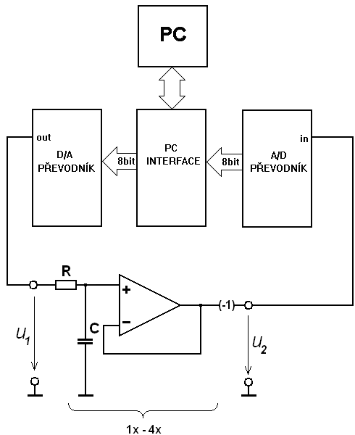

Měření pomocí frekvenční charakteristiky:
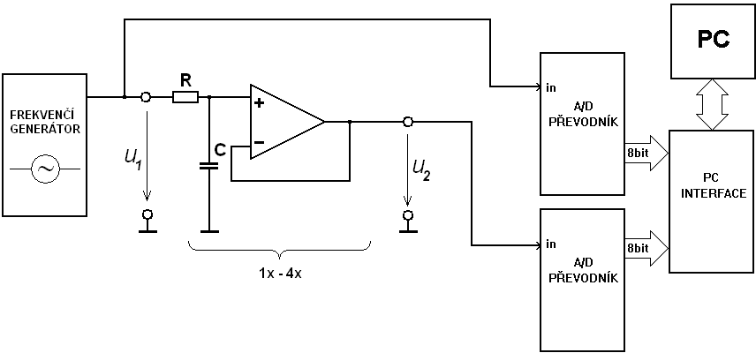

Použité nástroje:
- OpenOffice Writer
- Gcalctool
- Dia
- InkScape Vector Illustrator

Výpočty a tabulky:
R=200k C=10nF

Grafy:

Frekvenční charakteristika při velmi nízkém kmitočtu:
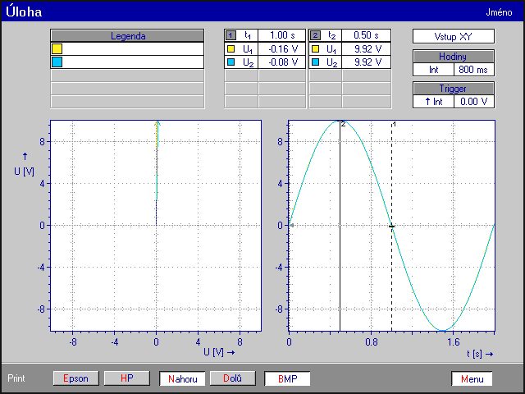

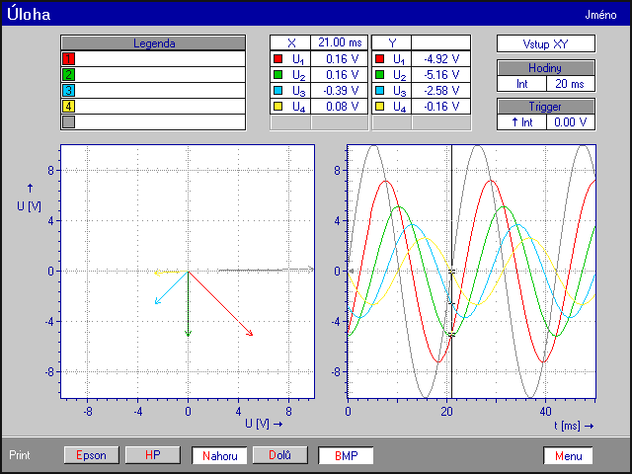
Frekvenční charakteristika pro jednotlivé stupně:

Přechodová charakteristika při frekvenci desetkrát větší než mezní kmitočet:
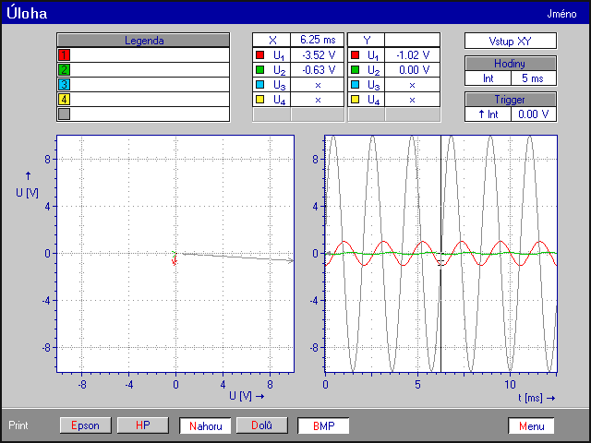

Přechodová charakteristika:
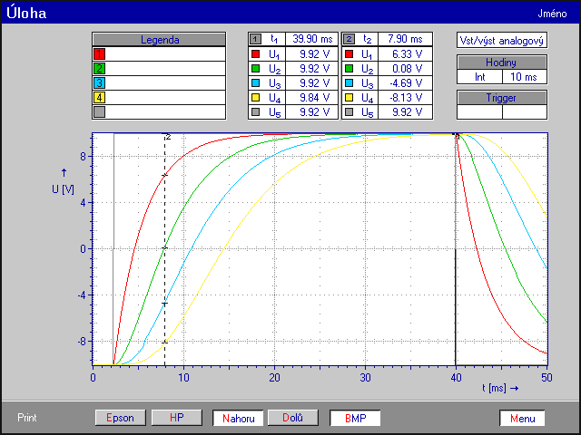

Závěr:

